Deze opgave gaat over het Suezkanaal en het mondiale vervoers-netwerk.
1. Gebruik de bijlagen 1 t/m 4 en de BA.
a) Het Suezkanaal werd in 1869 geopend tijdens de koloniale periode. -Hoe zag de koloniale taakverdeling er toen uit? -Welk belang hadden de moederlanden (m.n. Engeland en Frankrijk) om het Suezkanaal aan te leggen? -Welke maritieme uitvinding op het gebied van transport in de 19e eeuw maakte het gebruik van het Suezkanaal mogelijk? -In 2016 werd het Suezkanaal aangepast (zie bijlage 1). Welke ontwikkeling in het zeetransport maakte dit noodzakelijk. -De breedte van het kanaal maakt het noodzakelijk dat de schepen in konvooien varen, omdat passeren onmogelijk is. Waar kunnen de konvooien elkaar wel laten passeren? -Bijlage 1 laat zien dat het kanaal ook verdiept moet worden. Geef hiervoor een fysisch-geografische oorzaak -Gebruik de wereldkaart en bijlage 3. Waar ligt in de wereld een kanaal vergelijkbaar met het Suezkanaal?
b) Tijdens de blokkade besloten een aantal rederijen om de alternatieve route via Kaap de Goede Hoop (bijlage 2 + 3) te nemen. -Welk gevolg had dat voor de absolute afstand? Licht je antwoord toe. -Welk gevolg had dat voor de relatieve afstand? Licht je antwoord toe.
Voor 1869 moesten de zeilschepen van bijvoorbeeld de VOC langs Kaap de Goede Hoop in Zuid-Afrika naar Nederlands Indië. -Gebruik BA 240. Welke 2 problemen konden die zeilschepen op de open oceanen tegenkomen?

Op de route van bijvoorbeeld Shanghai naar Suez komen de schepen langs 2 gevaarlijke gebieden: de Straat van Malakka en de Golf van Aden. -Welk politiek-geografisch gevaar wordt hier bedoeld?
-Een schip van Shanghai dat gaat via Kaap de Goede Hoop naar Rotterdam zal waarschijnlijk via de Straat van Sunda (tussen Sumatra en Java) gaan en niet via de Straat van Malakka (zie BA 158). Geef hiervoor een niet politiek-geografisch argument.
c) Bijlage 3 laat het maritieme transportnetwerk zien. Dit netwerk kent het “hub-and-spoke” systeem. Zie bijvoorbeeld BA 90A + B. -Leg uit hoe dit systeem werkt. -De schaalvergroting in het maritieme transportnetwerk heeft geleid tot dit systeem. Licht dit toe. -Geef een ander begrip voor “hub”.
d) Een week na de blokkade in het Suezkanaal kwam het vervoer weer op gang. Dit heeft geleid tot een enorme filevorming van schepen in de “hubs”. Alle planningen: aankomst- en vertrektijden, laad- en lostijden, overslag enz. werden overhoop gegooid. -Wat is het geografisch begrip voor al deze planningen. -Deze planningen hebben bijvoorbeeld ook betrekking op de volgorde van het stapelen van de containers op een schip of in een terminal. Licht die volgorde toe.
Een enorme revolutie in het transport werd het gebruik van de containers. -Noem 5 verschillende voordelen die containers bieden. -Noem ook 2 verschillende nadelen.
De blokkade en de daarop volgende problemen laten ook de kwetsbaarheid van de globalisering zien. -Licht dit toe aan de hand van een voorbeeld.

Gebruik bijlage 4. e) -Welke 2 ontwikkelingen laat deze bijlage zien? -De verschuiving in de internationale taakverdeling verklaart deze 2 ontwikkelingen. Licht beide toe. -Welk begrip -global shift of triade- past het best bij bijlage 4. Licht je keuze toe.

Bijlage 1: Het in 2016 vernieuwde en verdiepte/verbrede Suezkanaal.
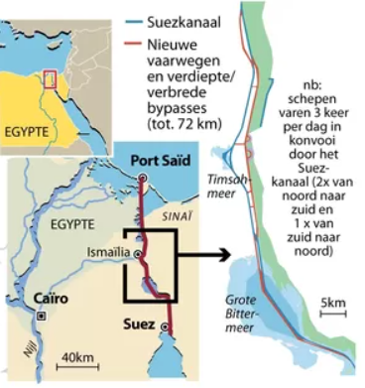
Bron: AD (20-01-2016).
Bijlage 2: Containerschip blokkeerde het Suezkanaal in maart 2021.
Het containerschip de “Ever Given” (lengte 400 m. en breedte 60 m.) was met 20.000 containers op weg van het Chinese Nigbo-Zhoushan naar Rotterdam. In het Suezkanaal kwam het schip in de problemen en blokkeerde het kanaal.
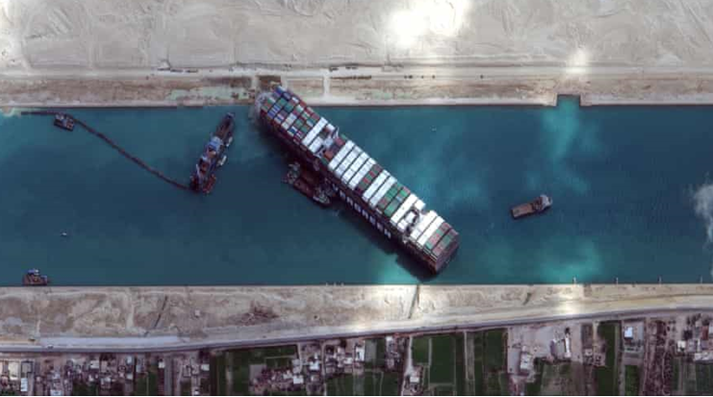
Bron: The Guardian (28-3-2021).
Bijlage 3: De belangrijkste mondiale scheepvaartroutes en de alternatieve route voor het Suezkanaal.
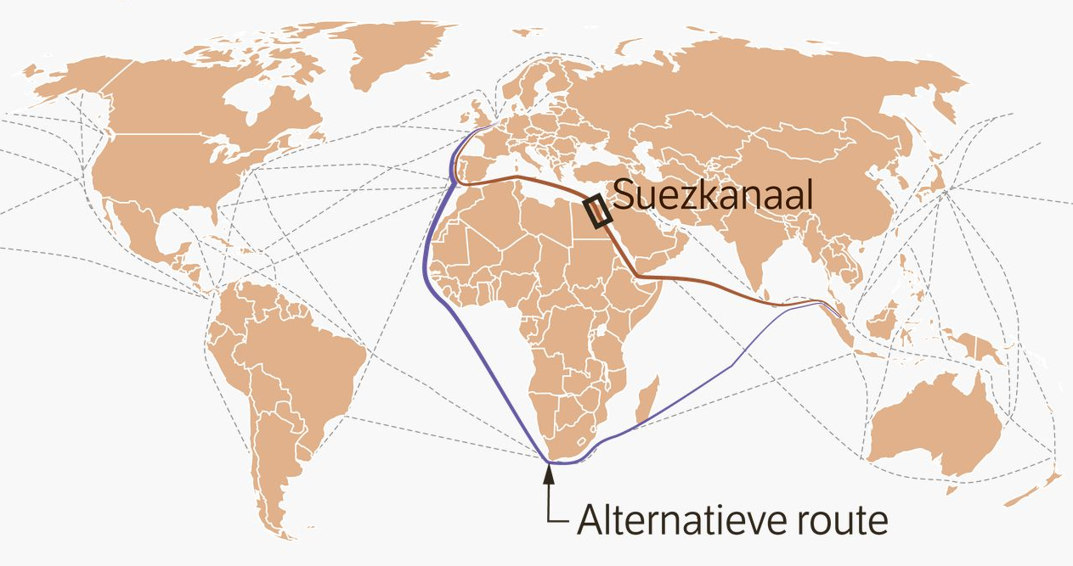
Bron: Het NRC (26-3-2021).
Bijlage 4: De verschuiving van de top 10 zeehavens qua volume (in miljoen teu=eenheidsmaat van de container) van 2005-2019. Opm.: de groene zeehavens liggen allemaal in ZO- en O-Azië.
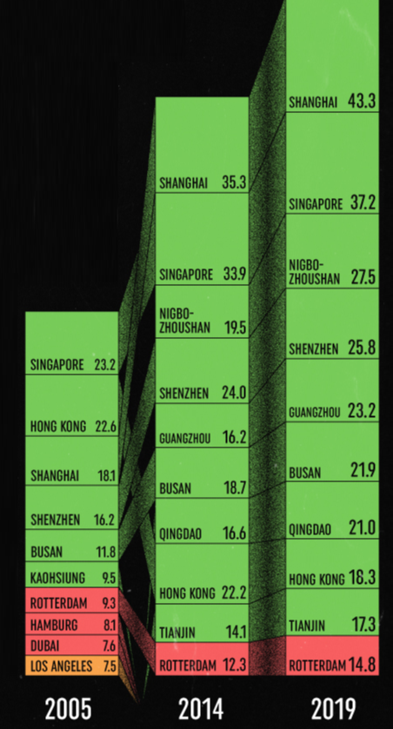
Bron: Visual Capitalist (maart 2021).
- -grondstoffen van de kolonie naar het moederland en industrieproducten omgekeerd
-vaarroute tussen Europa en Azië verkorten (niet meer om Kaap de Goede Hoop)
-stoomschip (met grote zeilschepen kun je ivm de wind niet varen in het smalle kanaal)
-opkomst van containerschepen en mammoettankers
-bij het Grote Bittermeer (de blauwe en rode lijnen lopen hier samen en dat is niet bij het Timsahmeer)
-het kanaal ligt in een woestijn en het losse zand waait in het kanaal
-Panama(kanaal)

b) -neemt toe door de langere vaarroute in km.
-neemt toe * tijd: 5-6 dagen langer varen
neemt af * kosten: meer stookkosten en salarissen; maar geen tolgeld en voor de Ever Given is dat 475.000 $
* moeite: geen wachttijden bij het Suezkanaal, het schip kan gewoon non-stop doorvaren / meer last van stormen op de Indische en Atlantische Oceaan
Opm.: bij kosten en moeite is voor beide dus iets te zeggen!!??
-windstille gebieden en forse tegenwind als de passaat “headwind” staat
-piraterij / kapingen
-is simpelweg korter (absoluut)
c) -via de spokes worden de goederen over de weg / binnenvaart / kleinere zeehavens aangevoerd naar de hub en vanuit die hub vervoert naar een andere hub (redenering van distributie vanuit de hub via de spokes is ook goed)
-de grote containerschepen en mammoettankers kunnen binnen-havens of kleinere zeehavens niet meer aandoen -mainport
d) -logistiek -containers op een schip die bovenop liggen worden als eerste gelost, omdat ze bijvoorbeeld snel naar de besteller moeten (en dus als laatste geladen) - *zelfde afmeting en dus stapelbaar * kan op elk transportmiddel * bijna alle goederen kunnen via de container vervoerd worden * gemechaniseerd laden en lossen (snel + goedkoop) * een soort stalen doos die de goederen beschermd; enz.
- * verlies van containers op zee bij storm of een ongeluk * kost werkgelegenheid * mogelijkheid van smokkel van drugs; enz. -bedrijven zijn wereldwijd met elkaar verbonden en als een onderdeel (bijvoorbeeld chips, banden, grondstof voor medicijnen enz.) niet tijdig geleverd kan worden, dan loopt de hele productie vertraging op
e) -toename van het vervoerde volume, en verschuiving naar meer Aziatische havens en minder westerse havens -vooral Azië/China heeft een grotere maakfunctie (“de werkplaats van de wereld”); dus *toename van de hoeveelheid te vervoeren goederen vanuit Azië/China *uitbreiding van de Aziatische/Chinese havens -global shift de verschuiving van het belang van de Aziatische/Chinese havens ten koste van de westerse havens (de triade is ook niet zichtbaar in bijlage 4)

